|  |
| --- |
|  |
| 5.  sınıf |
| **1.dönem** |
| **2. sınav** |
|  |
|  |

***Giriş Birimleri:*** *Bilgisayara veri veya komut girişi yapılan donanımlardır. Örnek: Klavye*

***Çıkış Birimleri:*** *Veri veya komutların işlenmiş sonuçlarını aldığımız donanımlardır. Örnek: Hoparlör*

**1. Yukarıda verilen bilgiler ışığında giriş ve çıkış birimlerine 2’şer tane örnek yazınız.**

|  |
| --- |
|  |
|  |

*Dosya, klasör veya bunların bir bölümünü başka bir yere* ***taşımak*** *için* ***Kes+Yapıştır****,* ***çogaltmak*** *için* ***Kopyala+Yapıştır*** *komutları kullanılır.*

**2. Kes, Kopyala ve Yapıştır komutlarının klavye kısayollarını yazınız.**

|  |
| --- |
|  |

**3.** **Güçlü bir şifre (parola) örneği yazınız**.

|  |
| --- |
|  |

**4. En az iki bilgisayarın kablolu ya da kablosuz olarak birbirine bağlandığı iletişim sistemine ne ad verilir?**

|  |
| --- |
|  |

**5.Yeni e-Posta adresi alabileceğimiz internet sitelerinden 1 tanesini yazınız.**

|  |
| --- |
|  |

**6. Sesli ve görüntülü iletişim kurabileceğimiz cihazlara 5 örnek yazınız.**

|  |  |
| --- | --- |
| 1. |  |
| 2. |  |
| 3. |  |
| 4. |  |
| 5. |  |

**7. Merak ettiğiniz bir konuyla ilgili doğru ve güvenilir bilgilere ulaşmak için nasıl bir yol izlersiniz?**

|  |
| --- |
|  |

**8. Görsel düzenleme ve kelime işlemci yazılımlarına 1’er örnek yazınız.**

|  |
| --- |
|  |
|  |

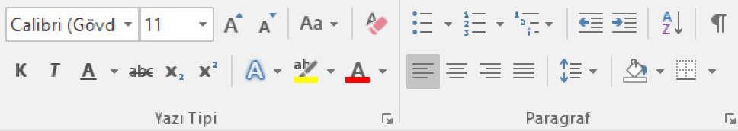

**9. Aşağıdaki şekilde solda verilen metni sağdaki hale getirmek için yukarıdaki şekilde kullanılması gereken düğmeyi çiziniz.**

|  |  |  |
| --- | --- | --- |
| Telefon  Bilgisayar  Televizyon  Tablet | -> | * Telefon * Bilgisayar * Televizyon * Tablet |

*Sunu hazırlama programında hazırlanan sunumu tam ekran olarak göstermek için (slayt gösterisini başlatmak için) klavyeden …………….. tuşuna basılmalıdır. Slayt gösterisinden çıkmak için ise yine klavyeden ………… tuşuna basılmalıdır.*

**10. Yukarıdaki cümlede boş bırakılan yerlere gelmesi gereken kelimeleri sırasıyla yazınız.**

|  |
| --- |
|  |
|  |